**Documento Modelo do Check-List [19]**

GRU - GUIA DE RECOLHIMENTO DA UNIÃO

**(ATENÇÃO: Para Emissão da GRU leia as Orientações FNDE e GAPC no Banner PASSO A PASSO, postadas no site Semed-Manaus).**

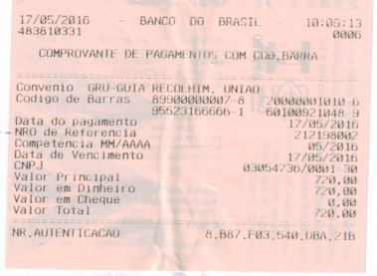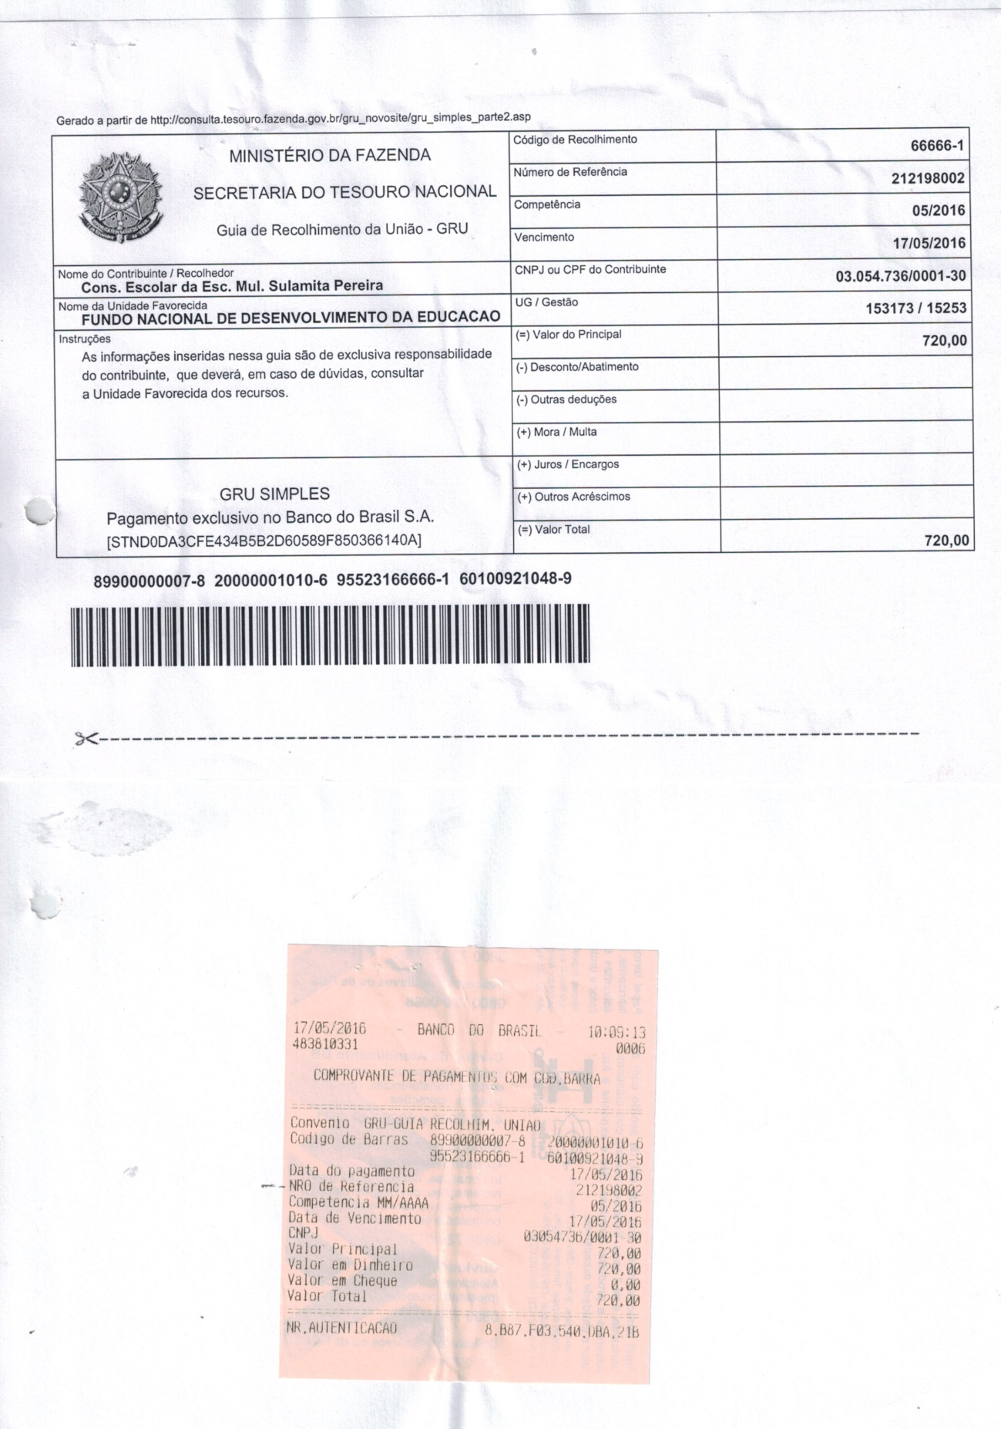

**TIRAR CÓPIA LEGÍVEL**

**(do Comprovante de Pagto da GRU)**

**TRANSCREVER O CÓDIGO DA AUTENTICAÇÃO DA MÁQUINA (logo abaixo desse comprovante) – Caso esse código esteja ILEGÍVEL, o valor pago da GRU, não poderá ser contabilizado ou baixado no Sistema de prestação de contas do FNDE / SIGPC**